Trabalho Grau B

# Objetivo

Desenvolver uma ferramenta que permita cadastrar e visualizar informações de um modelo de referência de processo de software.

# Funcionalidades básicas

A ferramenta deve permitir registrar informações relativas a um modelo de referência, como áreas de processo, metas específicas, níveis de maturidade e demais componentes do modelo.

A figura 1 apresenta um modelo de domínio da ferramenta contendo as principais classes de domínio.

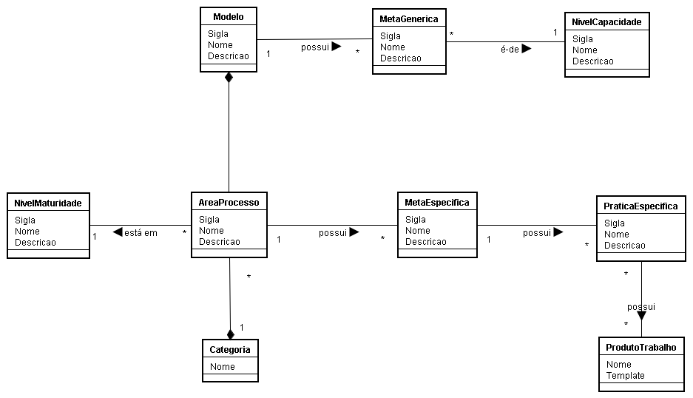

Figura 1 - Modelo de Domínio

As funcionalidades esperadas são:

## **- Cadastro do Modelo de Referência (ex: CMMI, MPS.BR, ZZZ, etc)**

Informações gerais sobre o modelo.

## **- Cadastro de Áreas de Processo**

Permite cadastrar as áreas de processo do modelo. As áreas de processos podem ser estar agrupadas em Categorias e também relacionadas a níveis de maturidade.

## **- Cadastro de Categorias de Processo**

## **- Cadastro de Metas Específicas e Práticas Específicas**

Permite cadastrar metas e práticas específicas para cada área de processo, contendo dados como sigla, nome e descrição.

## **- Cadastro de Nível de Maturidade**

Informações sobre os níveis de maturidade do modelo e quais áreas de processos fazem parte de cada nível.

## **- Níveis de Capacidade**

Permite cadastrar os níveis de capacidade do modelo.

## **- Cadastro de Metas Genéricas**

Permite cadastrar metas genéricas do modelo ligadas a níveis de capacidade do mesmo.

## **- Cadastro e Upoload de Produtos de Trabalho Típicos**

Permite armazenar os templates para os produtos de trabalho típicos ligados a práticas específicas. Um produto de trabalho típico pode ser usado em mais de uma prática específica. A ferramenta deve fazer um upload do template do PT armazenando o mesmo.

## **- Visualização de Informações do Modelo**

A ferramenta deve oferecer uma funcionalidade que permita ao usuário visualizar as informações de cada modelo, mostrando as áreas de processo, metas, etc.

## **- Exportação das Informações**

Permitir exportar os dados do modelo para um formato .PDF ou .DOCX.

# Validação da Ferramenta

Para testar a ferramenta devem ser cadastrados pelo menos as informações referentes ao CMMI e ao MPS.BR.

# Tecnologia

Pode ser utilizada qualquer tecnologia. A preferência é por uma ferramenta web, disponível para acesso pela internet.

O código-fonte bem como a documentação devem ser armazenados em repositório com controle de versão.

# Formação de grupos

O trabalho deve ser realizado em grupos de dois até cinco alunos. Buscando uma maior integração entre os alunos da turma não serão aceitos trabalhos individuais.

Pacote de entrega

Os seguintes itens devem ser entregues:

- Apresentação executiva (três slides apenas) sobre a ferramenta, demonstrando as suas funcionalidades. Deve se pensar nessa apresentação como se fosse um material para divulgar e vender a ferramenta.

- Documento de apresentação da ferramenta. Material contendo informações sobre o grupo, tecnologia utilizada, funcionalidades implementadas, funcionalidades não implementadas, dificuldades, lições aprendidas e avaliação geral do trabalho.

- Código fonte e estrutura de base de dados.

# Apresentação e data de entrega

O grupo deve apresentar e demonstrar a ferramenta em data a ser agendada. A versão final de entrega dos trabalhos é no dia da apresentação.

# Critérios de avaliação

A pontuação máxima do trabalho é de 10 pontos, divididos da seguinte forma:

- Apresentação e demonstração em aula (1 ponto)

- Documento de apresentação da ferramenta e apresentação executiva (1 ponto)

- Ferramenta (8 pontos)

- Usabilidade (2 pontos)

- Funcionalidades (5 pontos)

- Itens adicionais (1 ponto). Funcionalidades adicionais, customizações, recursos extras, acompanhamento do grupo em aula, etc.

# Acompanhamento do trabalho

Serão definidos *milestones* ao longo das próximas aulas onde os grupos devem apresentar o andamento do trabalho, com alguma possível entrega parcial. O objetivo desse acompanhamento é orientar os grupos a não deixarem para implementar a ferramenta nos últimos dias, o que resultaria em um trabalho de baixa qualidade.

# Plágio

Não serão aceitas cópias de trabalhos anteriores ou mesmo da turma atual. Os grupos podem e devem discutir entre si as soluções, entretanto cada um cria a sua própria solução. Caso seja constatado trechos de trabalho (seja documento ou código) copiados entre trabalhos os dois grupos terão seus trabalhos anulados e consequentemente a nota relativa zerada.

# Orientação

O professor está disponível para orientação dos grupos nos horários disponibilizados para isso em sala de aula ou pelo email institucional. Não hesitem em pedir orientação para a realização do trabalho.